KURZ PRVNÍ POMOCI - Život zachraňující úkony

celkem: 4 hodiny
osvědčení: Osvědčení o absolvování kurzu
cena: 450,- Kč

obsah kurzu:
1. masivní krvácení
2. šok
3. bezvědomí
4. zástava dechu a krevního oběhu
Termín školení:

- pondělí 18.dubna 2011 od 8.30 hodin - školící místnost OS ČČK
Rychnov nad Kněžnou, Panská 79 – Národní dům II.patro
- středa 18.května 2011 od 13,00 hodin - školící místnost OS ČČK
Rychnov nad Kněžnou, Panská 79 – Národní dům II.patro

Život zachraňující úkony je nejkratší z nabízených kurzů.
Účastníci se naučí a prakticky si vyzkouší postupy při zvládání
stavů přímo ohrožujících život – masivní krvácení, bezvědomí,
zástava oběhu, šok, pneumotorax a některá další těžká poranění
a vážné stavy.

Tento kurz je určen pro širokou veřejnost i pro zaměstnance
firem, které tím splní povinnost vyplývající ze zákoníku práce
(§ 102 a 103). Kurz je v rozsahu 4 hodiny.
Doporučené přeškolení je nejméně jednou za dva roky.

PŘIHLAŠTE SE JIŽ NYNÍ !!!!!!!

_______________________________________________________________________________________________________________________________________________________________________________________________________________________________________
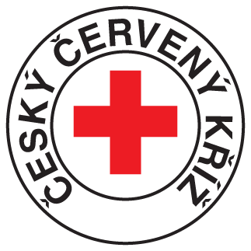
Oblastní spolek Českého červeného kříže Rychnov nad Kněžnou
Panská 79, 516 01 Rychnov nad Kněžnou, tel/fax: 494 534 896
E-mail: cck.rychnov@seznam.cz , rychnovnk@cervenykriz.eu

